חסידי אומות עולם: למעלה מ-90% מיהודי דנמרק ניצלו בזכות אלו שלא עמדו מנגד
יהודים רבים ניצלו במהלך השואה, בזכות העם הדני שסייע להם כשהשלטונות הנאציים החליטו על גירוש היהודים באוקטובר 1943. אחד המצילים, כיום בן 92, השתתף בשיעור מיוחד שיזמה שגרירות דנמרק בישראל בנושא
יובל בגנו 26/01/2023 06:00 2 דק' קריאה
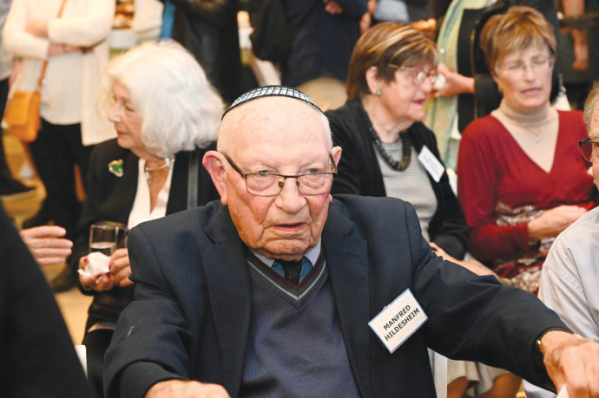 משה מנפרד (צילום: יוסי זליגר)
משה מנפרד הילדסהיים נולד בגרמניה ב־1930 לבית חרדי, וכשהיה רק בן 5 ברח עם משפחתו מגרמניה הנאצית לדנמרק, שבה חייהם של היהודים התנהלו כרגיל למרות המלחמה.
בערב ראש השנה בשנת 1943 הכל השתנה, כשנפוצה שמועה שהגרמנים עומדים לצאת למחרת במבצע לגירוש יהודי דנמרק הכבושה למחנות ההשמדה. משה ובני משפחתו התחבאו מיד אצל שכניהם וניצלו מליל הגירוש, אך דודיו וארבעת בני דודיו נתפסו ונשלחו למחנה הריכוז טרזיינשטט.

לאחר חמישה ימים במחבוא והפצרות רבות מהמחתרת הדנית, הסכים אביו של משה לצאת למסע לכיוון חופי דנמרק כדי לעבור משם לשוודיה הניטרלית. אף שהגיעו בשלום לחופים והתמקמו בבטן ספינת דייגים קטנה, הישרדותם לא הובטחה: "פתאום שמענו רקיעות מגפיים של חיילים גרמנים מעל ראשנו, הם באו לבדוק את המטען כדי לוודא שהכל כשורה ושוחחו עם אנשי הצוות", מספר משה.
במלחמת העולם השנייה ניצלו למעלה מ־90% מיהודי דנמרק בזכות העם הדני שלא עמד מנגד כשהשלטונות הנאציים החליטו על גירוש היהודים באוקטובר 1943. מבצע חילוץ היהודים מאדמת דנמרק, שבחלקו היה מתוכנן ובחלקו ספונטני, הוביל לכך שבמשך חודש אחד הועברו כ־7,200 יהודים ו־700 מקרוביהם הלא־יהודים למקום מבטחים בשוודיה.
רק כ־500 יהודים שהתחבאו בבית כנסת נתפסו ומרביתם שרדו את המלחמה, בין היתר, בזכות תרופות וציוד ששלחה להם ממשלת דנמרק. כשהגרמנים החלו בליל 1 באוקטובר 1943 בגירוש אזרחים וכוחות ביטחון ניסו למנוע מהכוחות הגרמניים להיכנס לבתי היהודים, מחאות עממיות החלו והכל בתמיכת משפחת המלוכה הדנית וארגונים חברתיים וכלכליים. המאמץ המשותף יוצא הדופן של החברה הדנית להצלת הקהילה היהודית אף זיכה את העם הדני בעץ בשדרת חסידי אומות עולם ביד ושם שבירושלים.
כעת סיפורם הייחודי של משה, משפחתו, ואלפי יהודים דנים נוספים הופך למערך שיעור אינטראקטיבי חינמי בעברית, בערבית ובאנגלית בשם "קולות בדממה", ביוזמת שגרירות דנמרק בישראל ובשיתוף בית לוחמי הגטאות. השיעור מעביר את הסיפור יוצא הדופן והערכים שהנחו את העם הדני, הושק לאחרונה ויועבר במאות בתי ספר בישראל ובעולם.
שגרירת דנמרק בישראל, אן דורט ריגלסון, אומרת: "היהודים היוו חלק חשוב מהחברה הדנית ותרמו רבות ליצירתה של דנמרק שאנו מכירים היום. השנה אנו מציינים 80 שנה למבצע הצלת יהודי דנמרק במהלך השואה, שהיה לקרן אור בוהקת בתוך חושך עמוק. עלינו להעביר הלאה את הסיפור מדור לדור, כדי שלא יישכח לעולם". משה מנפרד הילדסהיים מסכם: "אני מספר את סיפורי האישי על מנת שכולם יכירו את גבורתו של העם הדני והחסד שהם עשו עמנו".

